附件5

评价依据目录
一、国土资源和规划局2019年项目申报表（含绩效目标表）-规划设计经费
二、国土资源和规划局2019年项目申报表（含绩效目标表）-土地集约利用评价及基准地价更新服务费
三、关于研究新城区（开发区）分区规划等工作的纪要
四、关于开展武汉开发区（汉南区）2018年一系列规划编制项目政府采购工作的请示
五、省自然资源厅办公室关于做好2019年度建设用地节约集约利用状况评价有关工作的通知
六、《市人民政府关于实施武汉经济技术开发区（汉南区土地级别与基准地价标准（2018）的通知》（武政【2020】3号）
七、关于我区部分项目纳入蔡甸区土地利用总体规划修改并直接委托开展工作的请示
八、区国土规划局2019年全面建成小康社会专项目标评价表
九、武汉经济技术开发区（汉南区）国土资源和规划局2019年部门预算编制说明
十、《武汉开发区（汉南区）财政局关于批复武汉经济技术开发区（汉南区）国土规划局2019年预算的函》（武经开财预【2019】1号）
十一、经开区（汉南区）国土资源和规划局申请调整预算资金的报告
十二、2019年度支出明细表
十三、相关管理办法
十四、武汉市规划设计合同
十五、招投标资料、报纸公示
十六、2019年成果台账
十七、2019年规划编制成果展示
十八、 “纱帽生态宜居中心”城市设计中间成果
十九、武汉市汉南区农村地区居民点规划-阶段成果
二十、2019年规测中心工作总结
二十一、开发区土地集约利用年度监测统计基础数据表
二十二、基准地价技术服务协议
二十三、2018年土地级别与基准地价（终稿）
二十四、相关会计凭证

国土资源和规划局2019年项目申报表（含绩效目标表）-规划设计经费
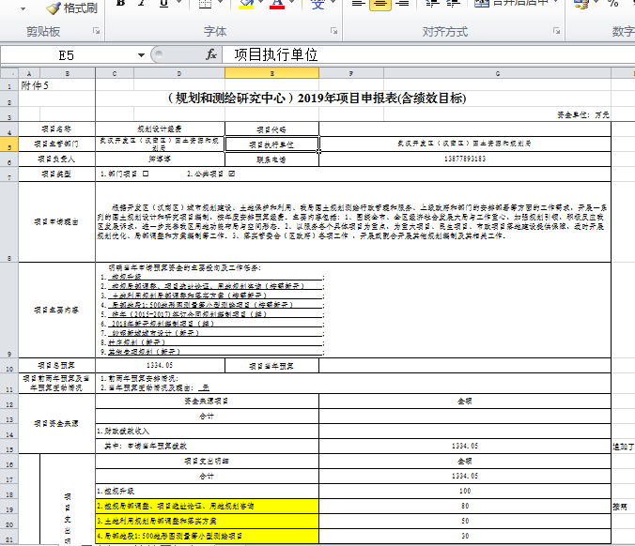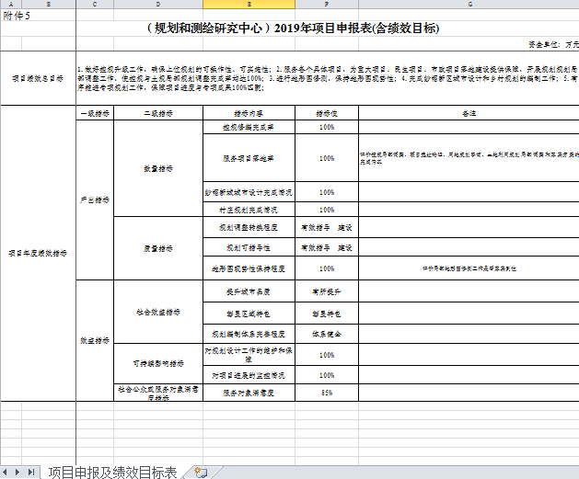

国土资源和规划局2019年项目申报表（含绩效目标表）-土地集约利用评价及基准地价更新服务费
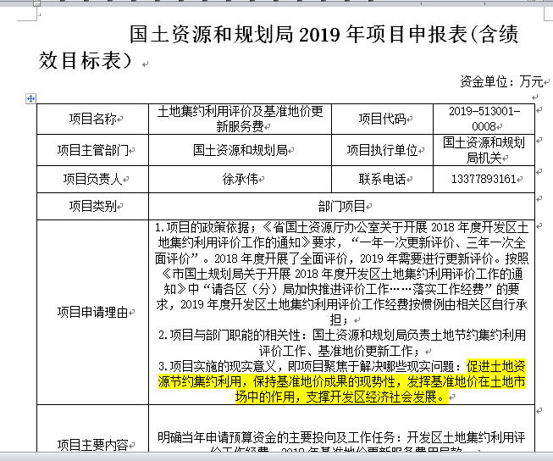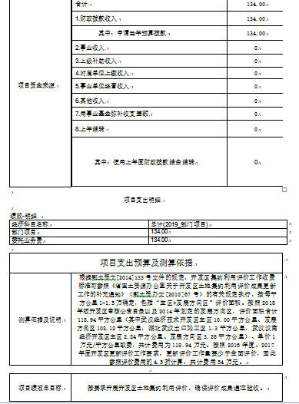

关于研究新城区（开发区）分区规划等工作的纪要
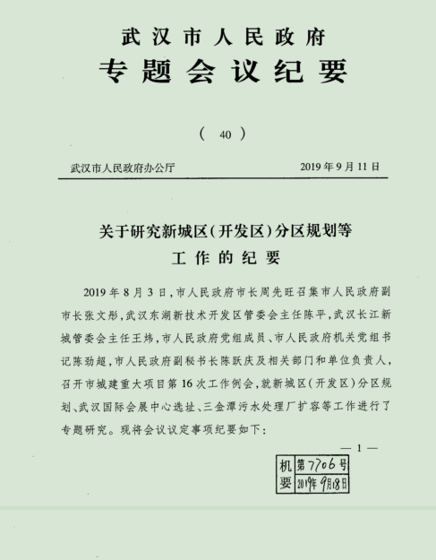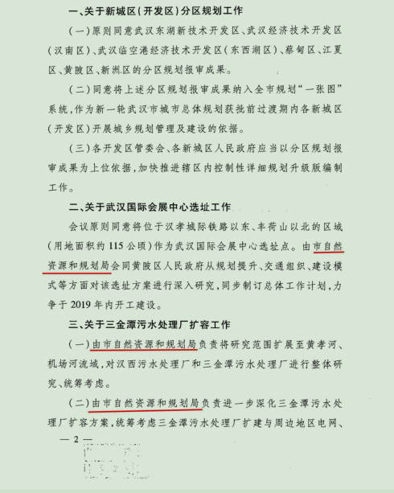

关于开展武汉开发区（汉南区）2018年一系列规划编制项目政府采购工作的请示
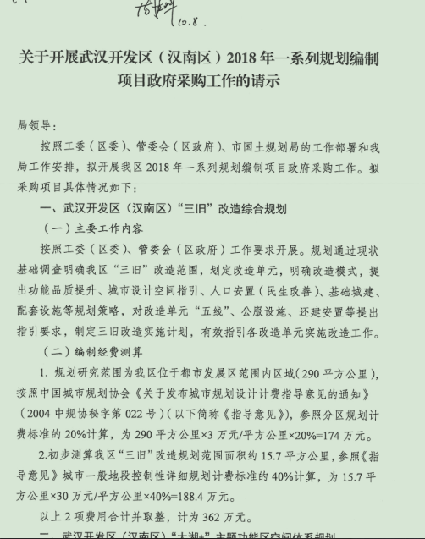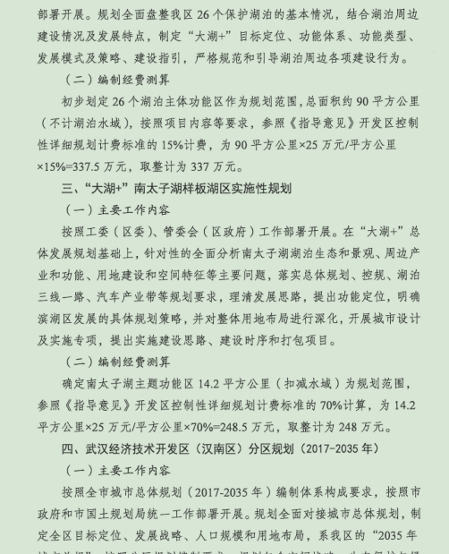

省自然资源厅办公室关于做好2019年度建设用地节约集约利用状况评价有关工作的通知
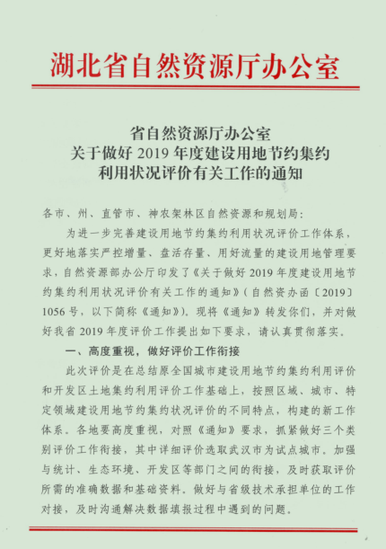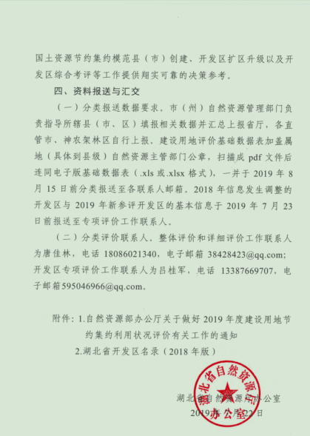

《市人民政府关于实施武汉经济技术开发区（汉南区土地级别与基准地价标准（2018）的通知》（武政【2020】3号）
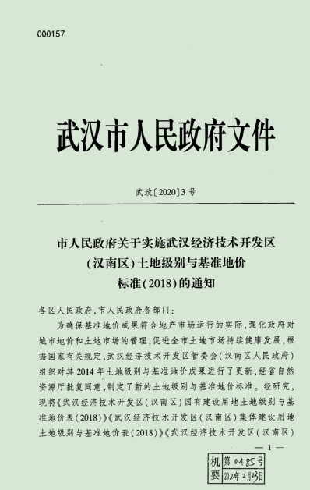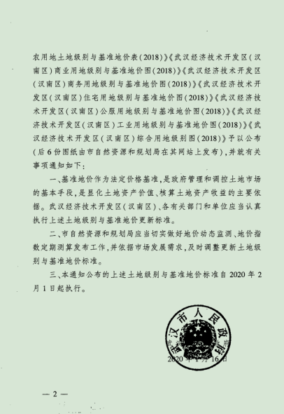

关于我区部分项目纳入蔡甸区土地利用总体规划修改并直接委托开展工作的请示
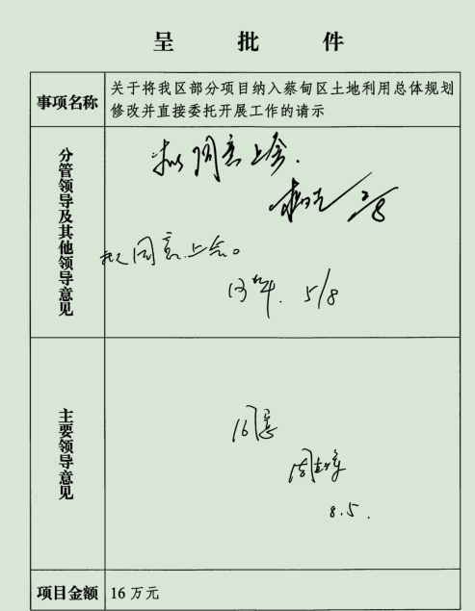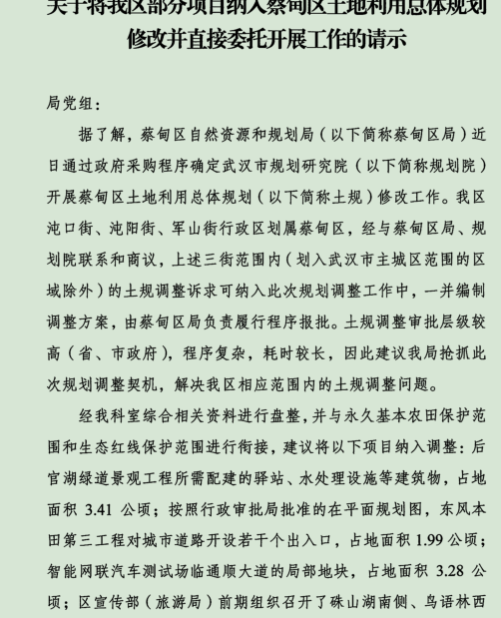

区国土规划局2019年全面建成小康社会专项目标评价表
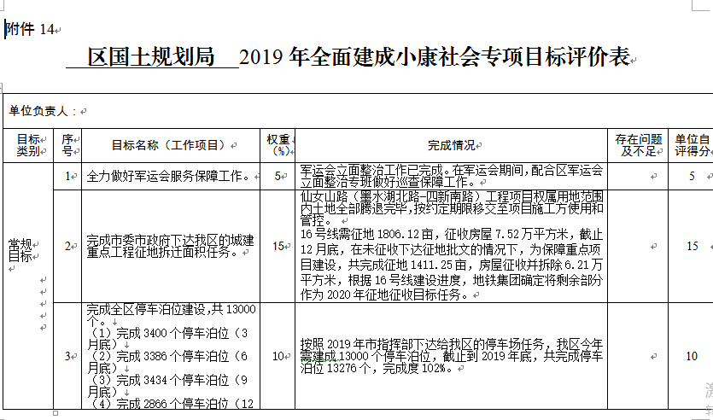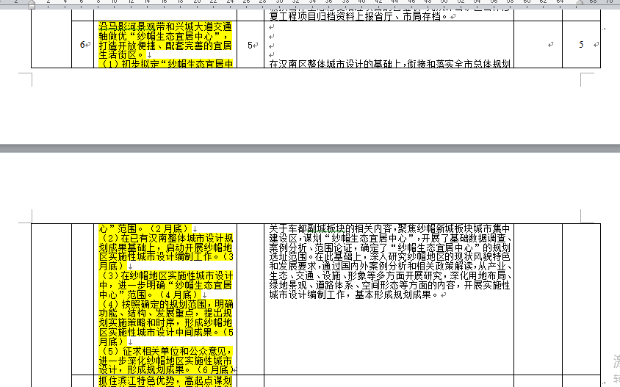

武汉经济技术开发区（汉南区）国土资源和规划局2019年部门预算编制说明
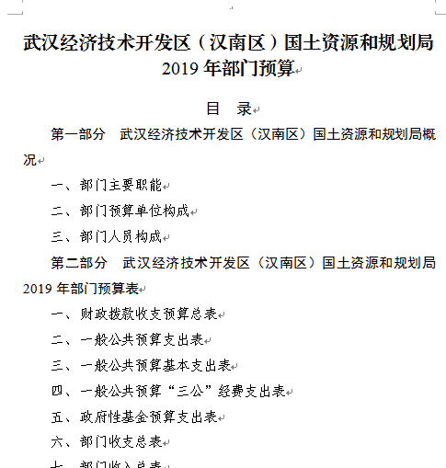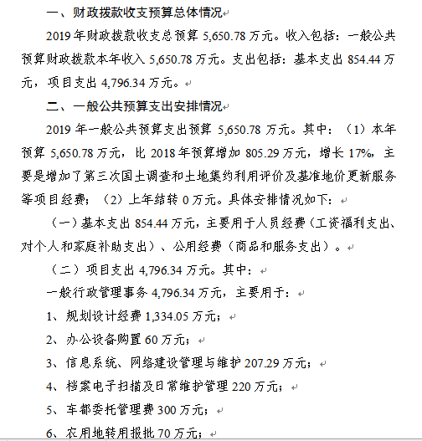

《武汉开发区（汉南区）财政局关于批复武汉经济技术开发区（汉南区）国土规划局2019年预算的函》（武经开财预【2019】1号）
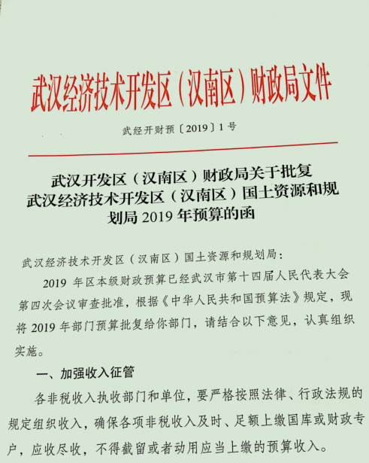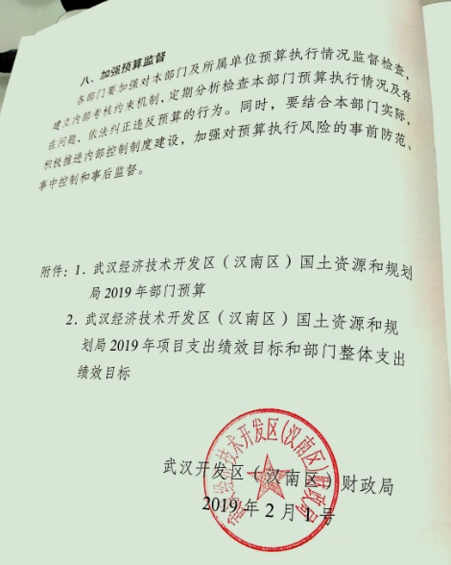

经开区（汉南区）国土资源和规划局申请调整预算资金的报告
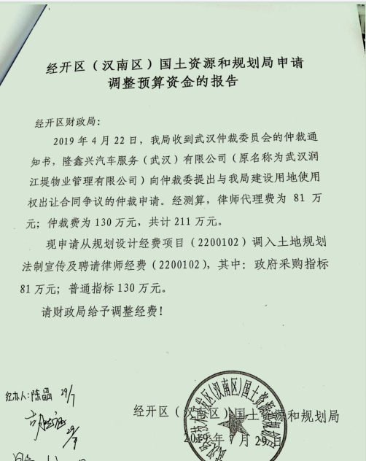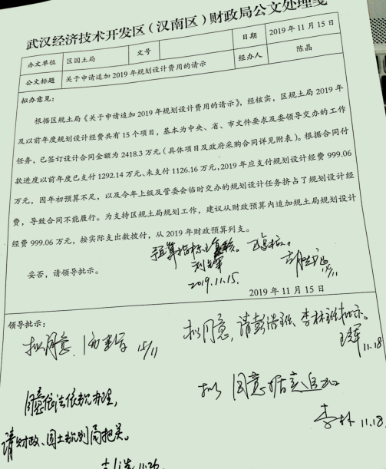

2019年度支出明细表
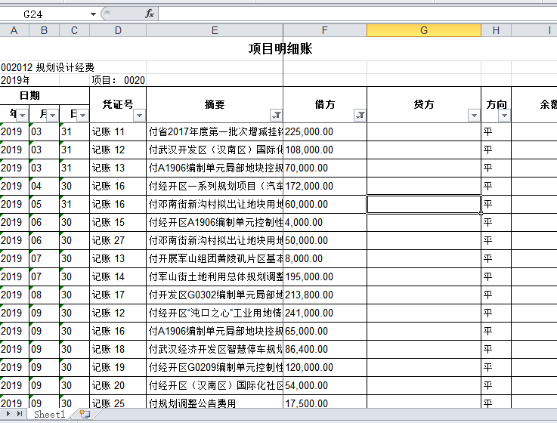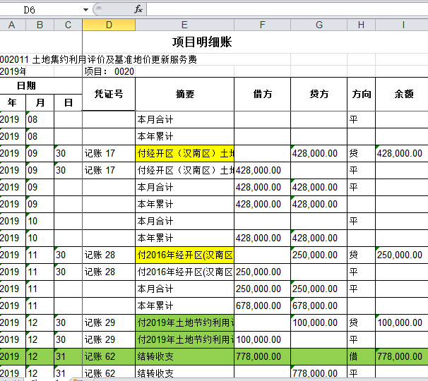

相关管理办法
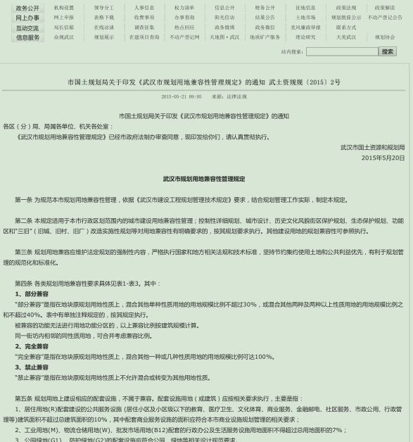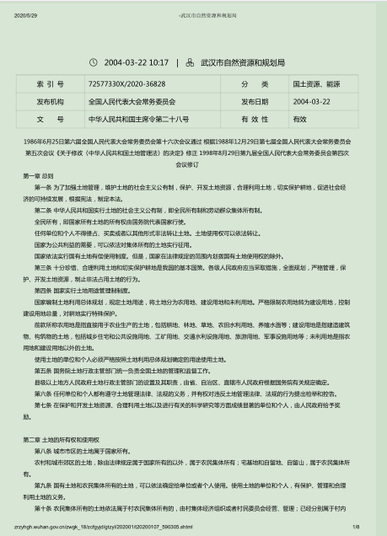

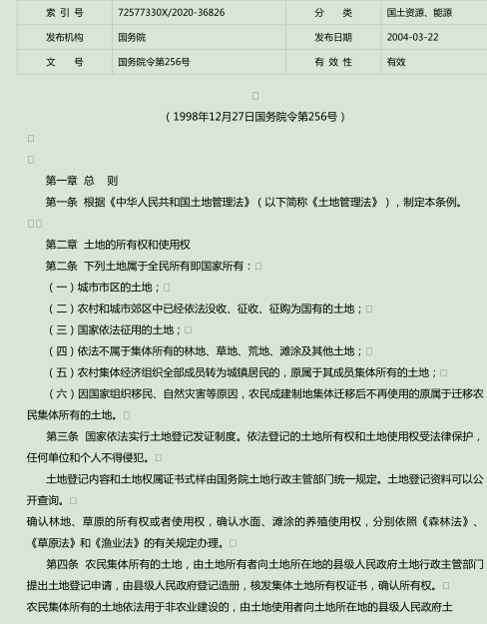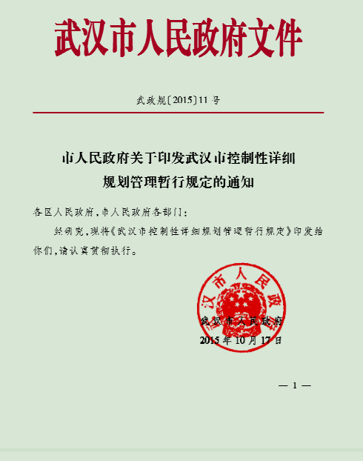

武汉市规划设计合同
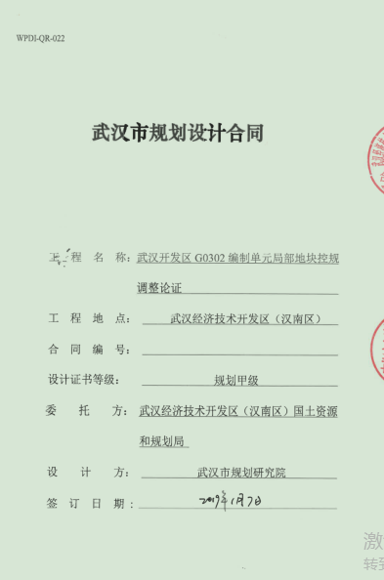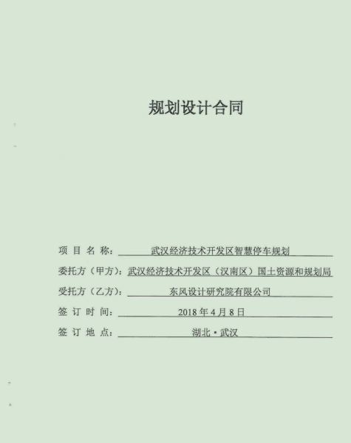

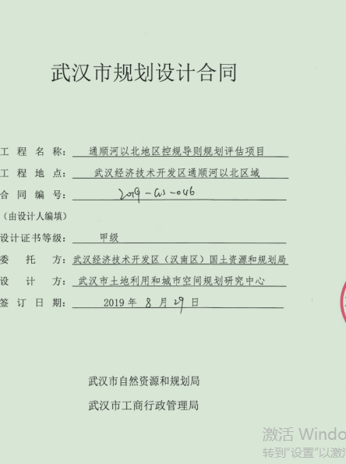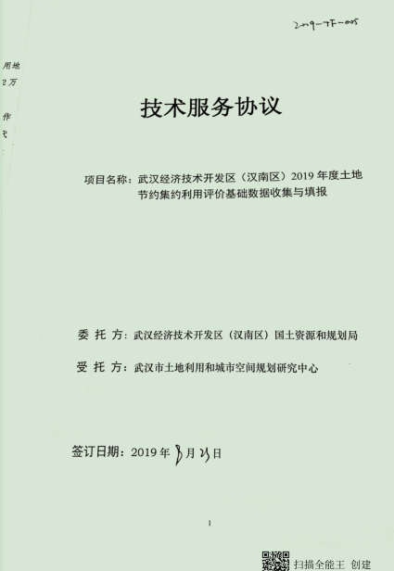

招投标资料、报纸公示
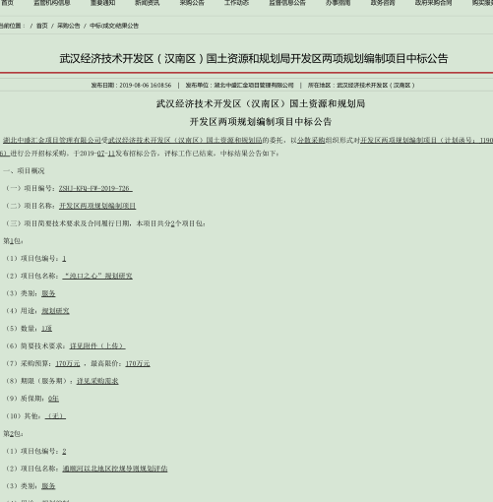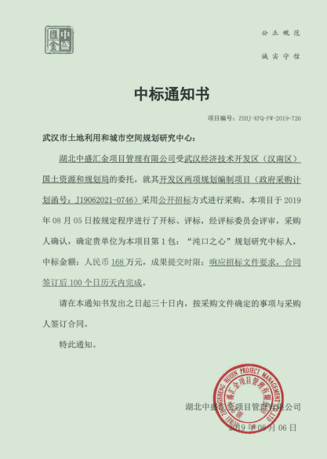

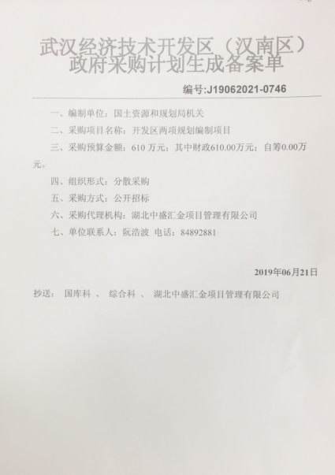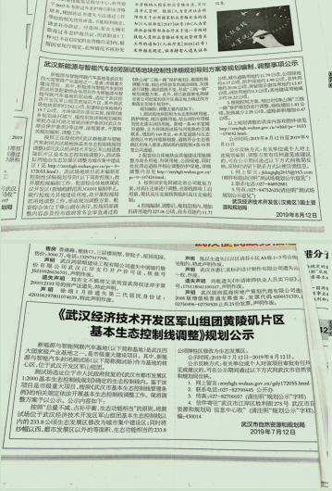

2019年成果台账
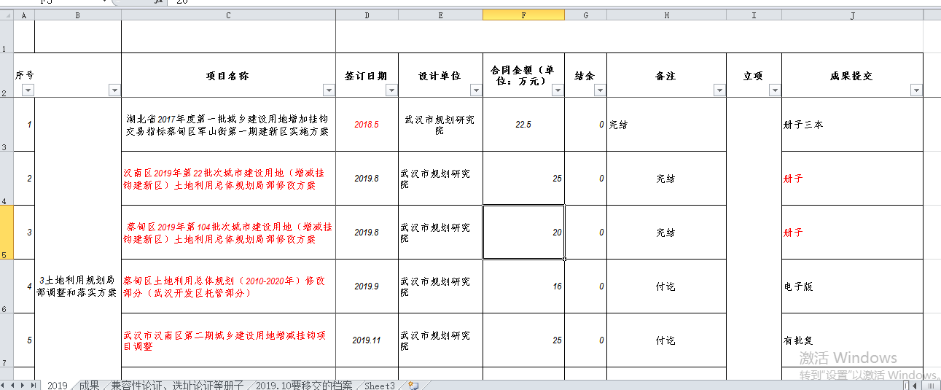

2019年规划编制成果展示
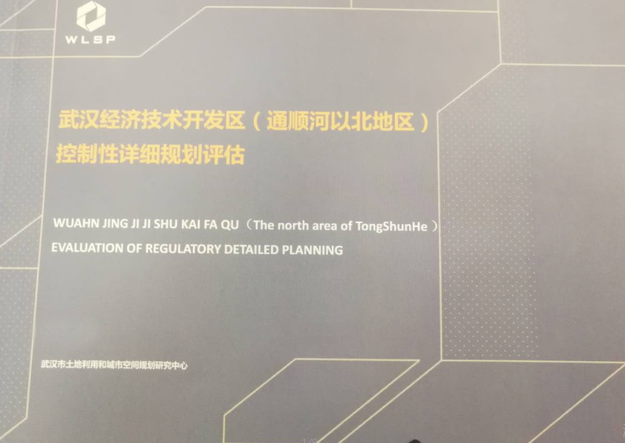


武汉经济技术开发区（汉南区）“纱帽生态宜居中心”城市设计中间成果
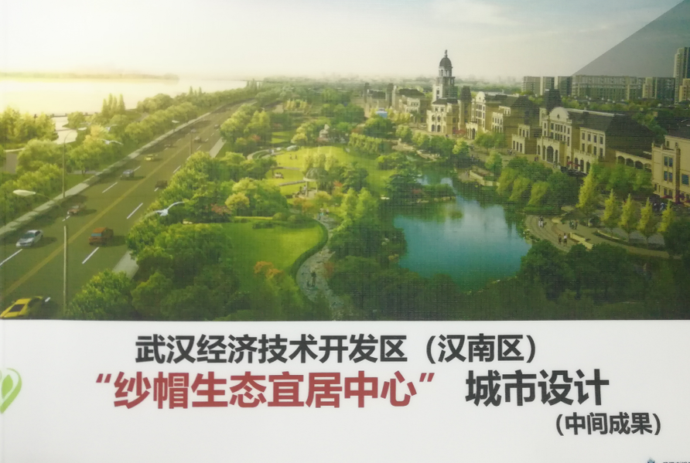

武汉市汉南区农村地区居民点规划-阶段成果
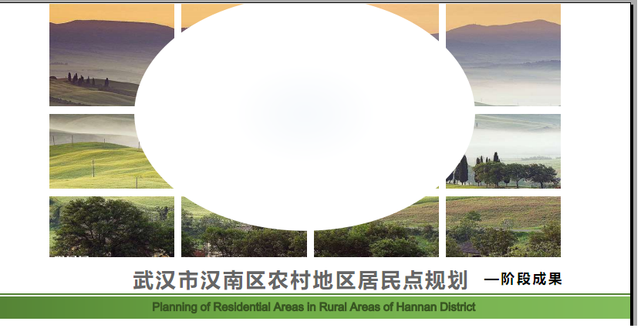
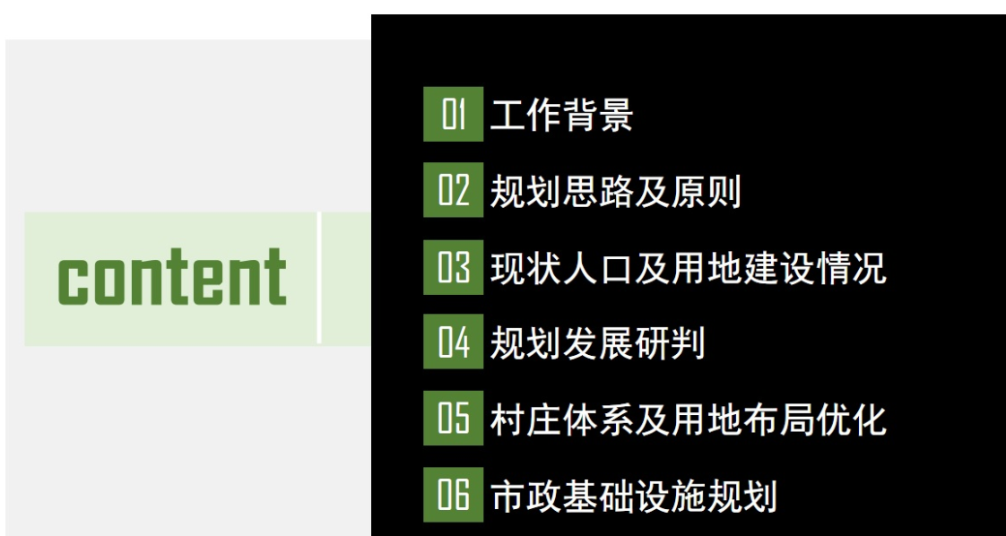

2019年规测中心工作总结
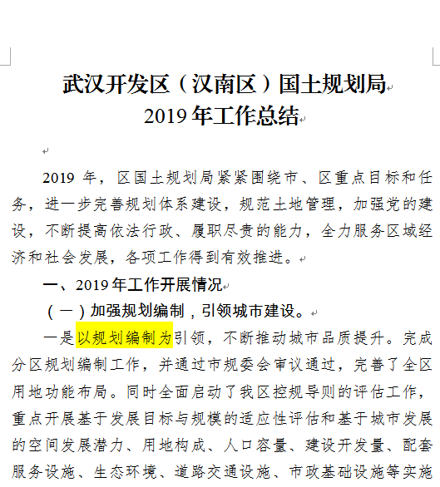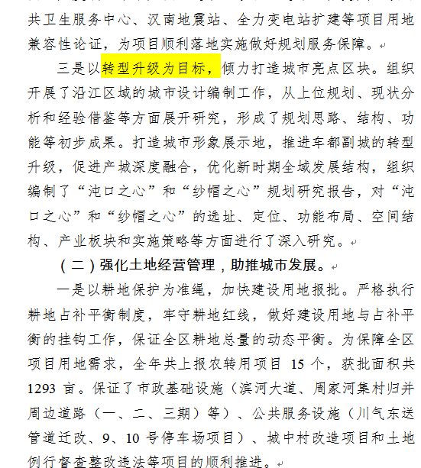

开发区土地集约利用年度监测统计基础数据表
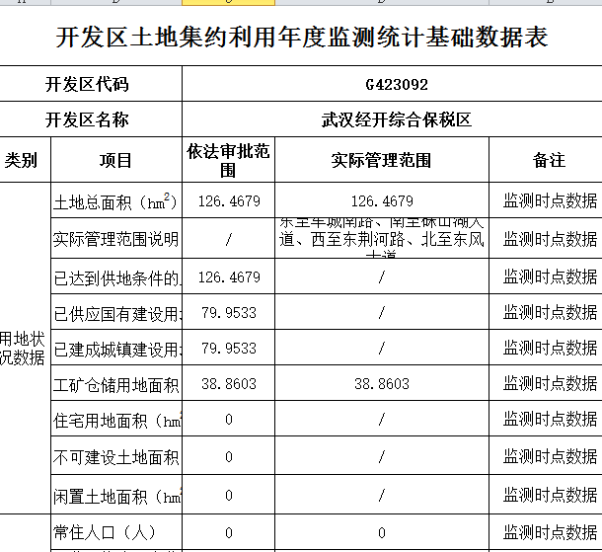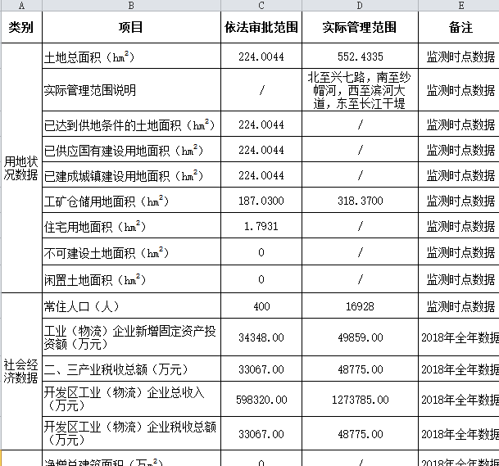

基准地价技术服务协议
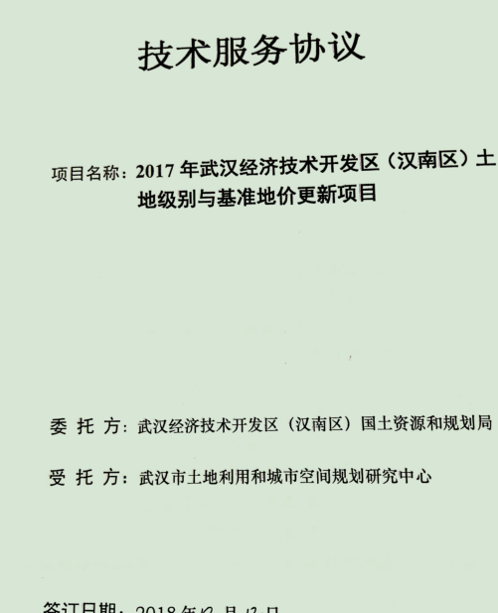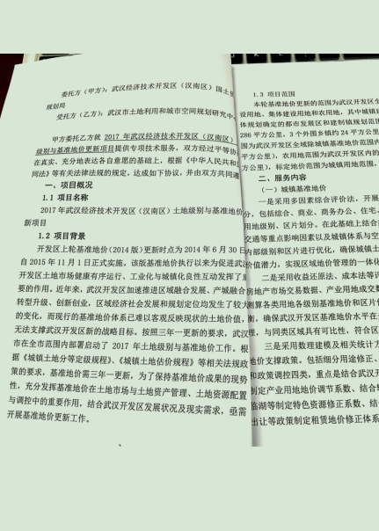

武汉市经济技术开发区（汉南区）2018年土地级别与基准地价（终稿）
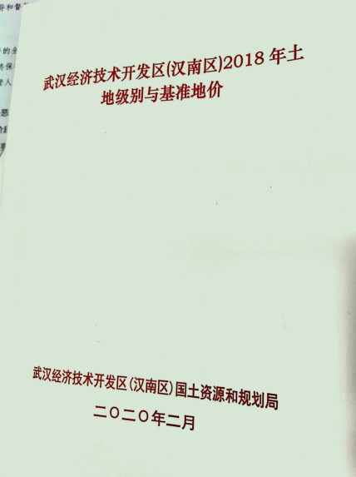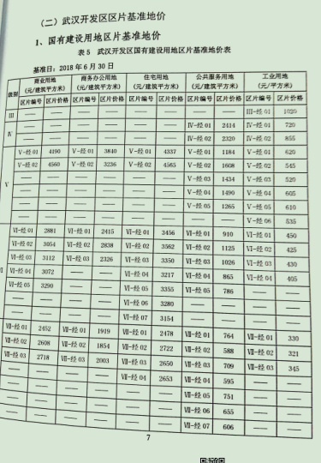

相关会计凭证

